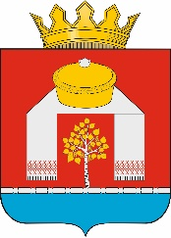

**СОВЕТ**

**Павлоградского района**

**Омской области**

**РЕШЕНИЕ**

от 07.05.2025 № 4

р.п. Павлоградка

Об избрании заместителя председателя Совета

Павлоградского района Омской области

В соответствии со статьями 4, 6, 36-39 Регламента Совета Павлоградского района Омской области, Совет Павлоградского района Омской области РЕШИЛ:

1. Избрать заместителем председателя Совета Павлоградского района Омской области на непостоянной основе Горгуленко Наталью Ивановну.

2. Настоящее Решение опубликовать в газете "Павлоградский вестник".

Председатель заседания

Совета Павлоградского района С.П. Басов